
毕业设计外文资料翻译

题 目 PHP与MySQL的联系

学 院 信息科学与工程学院
专 业 通信工程
班 级 通信1301
学 生 周嘉炜
学 号 20131223198
指导教师 段春笋

二〇一 七 年 三 月 十二 日

Beginning PHP and MySQL ,2010,30
摘要
PHP是一种超文本预处理语言，广泛用于Web开发领域，PHP结合了不同语言的写法，可以快速的生成动态页面。MySQL则是一个关系型数据库，关系数据库将数据保存在不同的表中，而不是将所有数据放在一个仓库中，加快了查询数据并提高灵活性。可以说PHP和MySQL就是Web开发的经典组合，结合前端语言可以快速开发一个大型数据的动态网站。本文介绍如何将PHP和MySQL结合起来，从如何在不同环境下安装mysql，如何将PHP和MySQL建立起连接，建立一个表格，还包括PHP结合数据库简单的增删改查，包含相应的sql代码，给出了一些常见的错误。

关键词：PHP；MySQL；连接

前言
PHP和MySQL能够快速的建立一个动态的页面甚至网站，Web开发领域对于技术的更新也是非常的快，而PHP和MySQL的组合却是经久不衰，可以看出这两个语言的优点和代码的延展性，实用性都得到开发人员的认可。本文就PHP和MySQL在结合连接上进行了重点的介绍，同时也给出了相应的代码，学习本文对于理解和使用两者会有新的认识。
PHP 与 MySQL的联系
PHP从版本2开始就支持MySQL。结合PHP和MySQL变得很流行，所以很多年来这一扩扩展都是被默认启用的。两行技术紧密结合，最为明显的证据就是发行了更新的结合PHP5的MySQL扩展，这就是改进的MySQL（通常称之为mysqli）。
那么为什么需要新的扩展？有两方面的原因。首先，MySQL发展快速，使得用户依赖于原扩展使用新的特性受到阻碍，例如准备语句，高级链接选项和安全提升特性等。其次，虽然程序员能很好地使用原来的扩展，但很多人认为这种扩展过程已近过时了，想要创建内置的面向对象接口。想要解决这两点不足，MySQL开发人员决定修改扩展，不仅改变扩展的内置属性来提升性能，还加入了一些额外的功能，方便用户使用更新MySQL版本的新特性。下面详细的列出了关键的改进。
面向对象：mysqli扩展被封装到一系列类中，来鼓励使用一种被很多人认为比PHP传统的过程化方法更方便也更高效的编程规范。但是，喜欢过程化编程的用户也不用担心，它也提供了一个传统过程化接口，本文章不讲解这一内容。

预备语句：处理重复执行的查询很复杂，在构建数据库驱动的网站就是用到这种查询，而预备语句就消除了这种不便。预备语句还提供了另外一个重要的与安全性有关的特性，用来防止SQL注入攻击。
事务支持:虽然在PHP最初的mysqli扩展中就可以使用MySQL的事务功能，但mysqli扩展为这些功能提供了面向对象接口。本章介绍相关的mysqli方法，关于这个主题完整讨论请详见第37章。
改进的调试功能：mysqli扩展提供了很多调试查询的方法，能使开发过程更高效。
嵌入式服务器支持：在MySQL4.0中，对于那些希望在客户端应用程序或者桌面程序中运行完整MySQL服务器的用户来说，可以使用嵌入式MySQL服务器库。Mysqli扩展为链接和操作这些嵌入式mysqli数据库提供方法。
主/从支持:在MySQL3.23.15中，MySQL提供了复制支持，不过在后来的版本中，这个特性得到了巨大的改进。使用mysqli扩展，可以确保查询转向复制配置中的主服务器。
熟悉原MySQL扩展的用户会发现，改进的mysqli扩展很眼熟，因为命名约定几乎是一样的。例如，数据库连接函数名为mysqli.connect()而不是mysql.connect()。此外，类似函数的所有参数和行为从外部来看与其前身没有什么不同。
进行安装的预备工作
从PHP5起，MySQL支持不在与标准PHP包绑定。所以，需要显示配置PHP才能利用这个扩展。本节将了解如何在Unix和windows平台下进行配置。
1 进行安装的预备工作
1.1 在Linux/UNIX中启用mysqli扩展
需要在Linux/UNIX平台中启用mysqli扩展，可以使用--with-mysqli标志配置PHP来实现。这个标志应当指向MySQL4.1及更高版本可用的mysql_config程序的位置。

1.2 在Windows中启用mysqli扩展
需要Windows中启用mysqli扩展，需要取消php.ini文件中对如下一行的注释，如果没有就添加这样一行代码：

extension=php_mysqli.dll

在启用任何扩展之前，确保PHP的extension_dir指令指向适当的目录。关于配置PHP的更多信息，请详见第2章。

1.3 使用MySQL本地驱动程序
一直以来，PHP都在要求服务器上安装有一个MySQL客户端，PHP将通过这个客户端.与MySQL通信，不管MySQL服务器是否在本地或在其他位置。这很不方便，PHP5.3去除了这个要求，它还引入了一个新的MySQL驱动程序，名为MySQL本地驱动程序（MySQL Native Drive）,也称为mysqlnd。相对于前身，这个驱动程序有很多优点。MySQL本地驱动程序并不是一个新的API，而是一个新的“导管”，现在有的API可以利用这个导管与一个MySQL服务器通信。这个驱动程序是c编写的，紧密集成到PHP体系结构并在PHP许可下发行。建议使用
mysqlnd,而不要使用其他驱动程序。

要结合现有的某个扩展使用mysqlnd扩展，需要加上一个适当的标志重新编译PHP。例如，结合使用mysqlnd驱动程序和mysqli扩展，需要传入一下标志：

--with-mysqli=mysqlnd

如果计划同时使用PDO_MySQL和mysqli扩展，这两个扩展都可以在编译PHP时指定：


Mysqlnd驱动程序也存在一些限制，目前它还不提供压缩或SSL支持。请查看http://dev.mysql.com/downloads/connector/php-mysqlnd的最新消息。

1.4 管理用户权限
PHP与MySQL交互所受的限制与其他接口没有什么区别。要与MySQL通信的PHP脚本必须连接到MySQL服务器，而且必须选择要交互的数据库。不光是遵循这个顺序的查询，所有类似的动作都只有在用户拥有足够权限时才能完成。
当某个脚本连接MySQL服务器，还有每次提交需要权限验证命令时，都要传递和验证这些权限。不过，只有在连接时才需要标识执行用户。除非接下来在脚本中建立另一个连接，否则在脚本余下的执行过程该用户的身份将一直保留。在最后几节中，我们将学习如何连接MySQL服务器，以及如何传递这些凭证。

1.5 处理示例数据
介绍概念时如果能提供一组相关的示例，会使新内容的学习更为容易。因此，本章后面所有相关的示例将使用下表，这是数据库corporate中的表products:

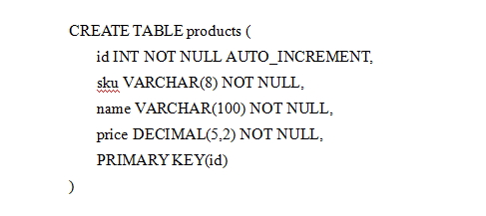

该表包含下面4行数据：


2 使用mysqli扩展
PHP的mysqli扩展提供了其先行版本提供的所有功能。此外，由于MySQL已经是一个具有完整特性的数据库服务器，mysqli又添加了一些新特性。本节介绍了全部的特性，讲解了如何使用mysqli扩展来连接数据库服务器，如何查询和获取数据，以及如何执行其他重要任务。

2.1 建立和断开连接
与MySQL数据库交互时，首先要建立连接，这包括与服务器连接并选择一个数据库，以及最后关闭连接。与mysqli几乎所有的特性一样，这一点可以使用一种面向对象的方法来完成，也可以采用一种过程化方法完成，不过本章只讨论面向对象方法。
如果选择使用面向对象接口与MySQL服务器交互，首先需要通过其构造函数实例化mysqli类：
mysqli([string host [, string username [, string pswd
[, string dbname [, int port, [string socket]]]]]])

如果你使用PHP和MySQL已经很多年，就会注意到这个构造函数接收的参数与传统的mysql_connect()函数所接收的参数完全相同。
要实例化这个类，可以通过标准的面向对象方式完成：

$mysqli = new mysqli('localhost', 'catalog_user', 'secret', 'corporate');

一旦建立了连接，就可以开始与数据库交互了。如果在某个时刻需要连接到另外一个数据库服务器，或者需要选择另外一个数据库，可以使用connect()和select_db()方法。Connect()方法接收的参数与构造函数相同，所以直接看一个例子：
// 实例化mysqli类
$mysqli = new mysqli();

// 连接数据库服务器并选择一个数据库
$mysqli->connect('localhost', 'catalog_user', 'secret', 'corporate');

你可以使用$mysqli->select_db 方法来选择数据库. 下面的例子将连接到一个MySQL数据库服务器，然后选择corporate数据库：
// 连接数据库服务器
$mysqli = new mysqli('localhost', 'catalog_user', 'secret');

// 选择数据库
$mysqli->select_db('corporate');

一旦成功地选择了数据库，然后就可以对这个数据库执行数据库查询了。后面的小节将介绍使用mysqli扩展包执行查询（如选择、插入、更新和删除）的有关信息。
一旦脚本执行结束，所有打开的数据库连接都会自动关闭，并释放资源。不过，有可能一个页面在执行期间需要多个数据库连接，各个连接都应当适当地加以关闭。即使只使用了一个连接，也应该在脚本的最后将其关闭，这是一个很好的实践方法。在任 何情况下，都由close()负责关闭连接。下面给出一个例子：

// 与数据库交互
$mysqli = new mysqli();
$mysqli->connect('localhost', 'catalog_user', 'secret', 'corporate');

// 关闭连接
$mysqli->close()

2.2 处理连接错误
当然，如果无法连接MySQL数据库，那么不太可能在这个页面继续完成预期的工作。因此，一定要注意见识连接错误并相应的作出反应。mysqli扩展包包含很多可以用来捕获错误消息的特性，另外也可以使用异常来做到这一点（第八章曾介绍过异常）。例如，可以使用mysqli_connect_errno()和mysqli_connect_error()方法诊断并显示一个MySQL连接错误的有关信息。

2.3获得错误信息
开发人员人员总是希望能够达到无bug代码的“理想境界”。不过，即使是最简单不过的项目，这种愿望也往往无法达成。因此，要适当的检测错误并向用户返回有用的信息，这对于高效的软件开发人员至关重要。这一节将介绍可以用来解释和传达MySQL错误的两个函数。

2.4 在单独的文件中存储连接信息
本着安全编程的精神，最好经常修改密码。但是，需要访问指定数据库的每个脚本中必须建立与MySQL服务器的链接，所以连接调用可能会出现在大量文件中，这样一来就很难修改。对于这个难题，无疑有一种简单的解决方案——将这些信息存储在单独的文件中，然后在必要时该文件包含到脚本中。例如，mysqli构造函数可能存储在名为mysql.connect.php的头文件中，如下：
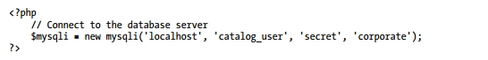
然后在必要时包含此文件，如下：

3 与数据库交互
绝大数查询都与创建、获取、更新和删除任务有关，这些任务称为CRUD。这一节将介绍如何建立并向数据库发送这些查询来具体执行。

3.1 向数据库发送查询
方法query()负责将query发送给数据库。其形式如下：
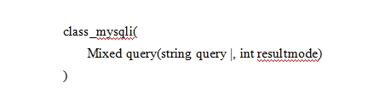

可选参数resultmode可以用于修改这个方法的行为，它接受两个可取值。
1、MYSQLI_STORE_RESULT。将结果作为一个缓存集返回，这说明可以立即对整个结果集导航。这是默认设置，尽管这一选项有一定代价（会增加内存需求），不过这种情况下，你就能一次处理整个结果集，若你试图立即跳到结果集中的某一特定行。
2、MYSQLI_USE_RESULT。将结果作为一个非缓存集返回，这说明会根据需要从服务器获取结果集。对于较大的结果集，非缓存采集能提高性能不过对结果的许多操作都要受限制，如无法立即确定查询到的行数，无法直接跳到某个特定的行。如果要获取相当多的行，就可以考虑使用这个选项，因为这样需要的内存较少，响应时间更快。

3.2 获取数据
应用程序的大多数工作可能都是获取和格式化所请求的数据。为此，要向数据库发送SELECT查询，在对结果进行迭代处理，将各行输出给浏览器，并以你喜欢的某种方式格式化。
一下示例从products表获取sku、name和price对结果排序，在把结果中的各行分别放在3个适当命名的变量中，然后输出到浏览器。
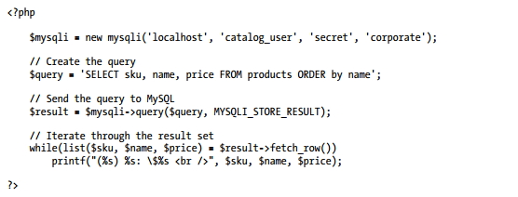
执行这个例子会生成以下浏览器输出：

要记住，如果使用一个非缓存集执行这个例子，尽管表面看起来操作是一样的（只不过resultmode）会被设置为MYSQLI_USE_RESULT,但是底层行为实际上完成不同。

3.3 插入、更新和删除数据
Web最强大的特性之一就是其读写格式，不仅可以很容易地提交信息进行显示，还可以让访问者增加、修改、甚至删除数据。那么如何对数据库真正完成所需要的这些操作呢？这一般是使用SQL INSERT、UPDATE或DELETE查询完成的，其做法实际上与SELECT查询相同。例如，要从products表删除AquaSmooth Toothpaste条目，只需要执行以下脚本：
当然，假设连接用户提供了足够的凭证，你完全可以执行希望执行的任何查询，包括创建和修改数据库、表和索引，甚至可以完成MySQL管理任务，如创建权限和为用户指定权限。

3.4 释放查询内存
有时可能会获取一个特别庞大的结果集，此时一旦完成处理，很多必要释放该结果集所有请求的内存。Free()方法可以为你完成这个任务。其形式如下：



Free()方法会释放一个结果集占用的所有内存。要记住，一旦执行这个方法，这个结果集就不可再用。以下是一个例子：
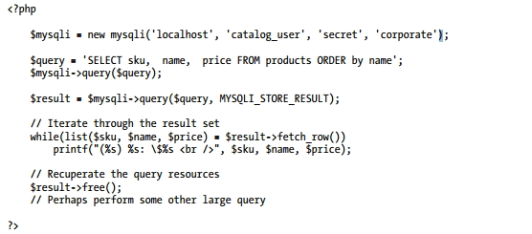
4 小结
mysqli扩展不只是在其老版本的基础上提供了更多的特性，而且还（在与心得mysqlnd驱动程序结合使用时）提供了更好的稳定性和性能。

